Приложение
к постановлению Администрации
Суксунского городского округа от 22.02.2024 № 112

Кадастровый квартал 59:35:0010117

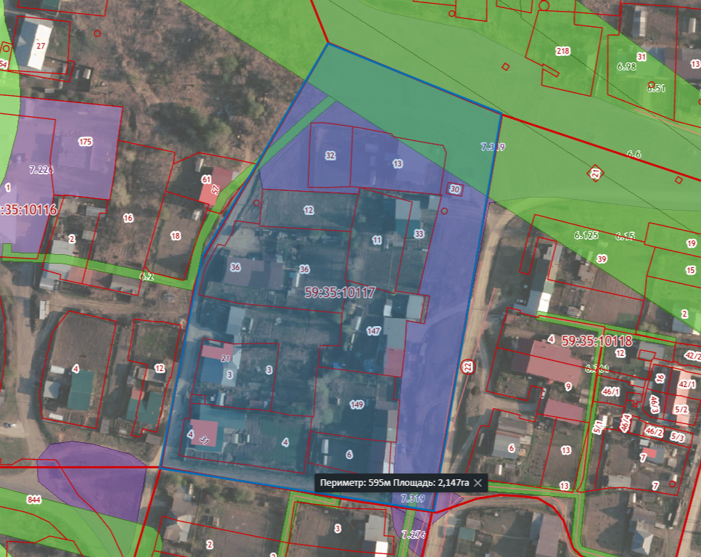

Кадастровый квартал 59:35:0010118

